Linux Firewall Explorationn Lab
57117231 农禄 2020/09/19

实验环境
开启防火墙的操作系统：ubuntu 16.04(target 192.168.248.132)
其他主机：ubuntu 16.04(dxq 192.168.248.128)、ubuntu 16.04(third 192.168.248.133)
虚拟机载体：vmware

Task1: Using Firewall
用虚拟机target开启防火墙，ip：192.168.248.132
用虚拟机dxq访问target，ip：192.168.248.128
使用iptables创建防火墙
通过man ufw(或ufw -h)命令查看ufw的帮助文档
修改配置文件/etc/default/ufw文件，默认对入方向的包进行ACCEPT操作
- 阻止target对dxq的telnet连接
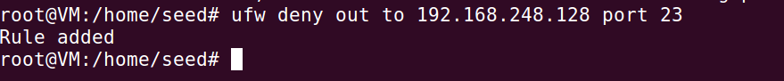
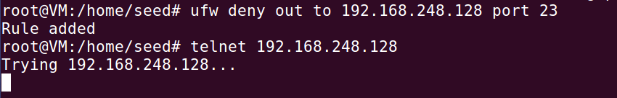
此时无法向dxq发起连接
- 阻止dxq对target的telnet连接
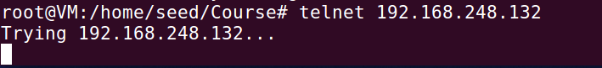
此时dxq也无法向target发起连接
- 阻止target访问网站120.79.40.129
添加规则前正常访问
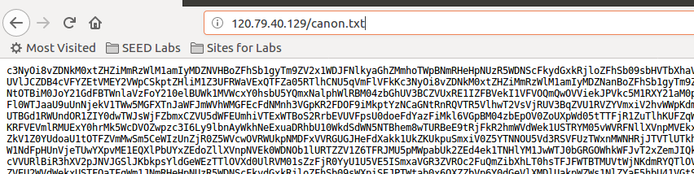
添加规则
清空缓存，访问120.79.40.129
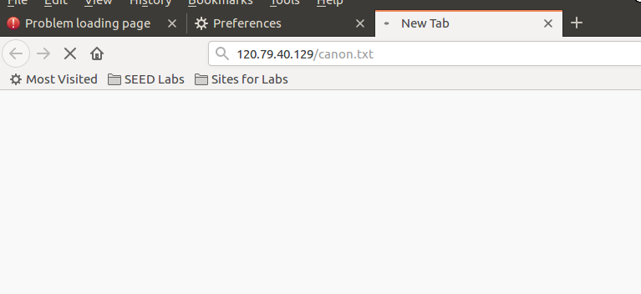
访问失败
Task2: Implementing a Simple Firewall
进入过滤在NF_IP_PRE_ROUTING、 NF_IP_LOCAL_IN、NF_IP_FORWARD放置监测点。外出过滤在NF_IP_POST_ROUTING、NF_IP_LOCAL_OUT放置监测点。
利用LKM和Netfilter实现防火墙规则
先将ufw关闭
尝试编写LKM
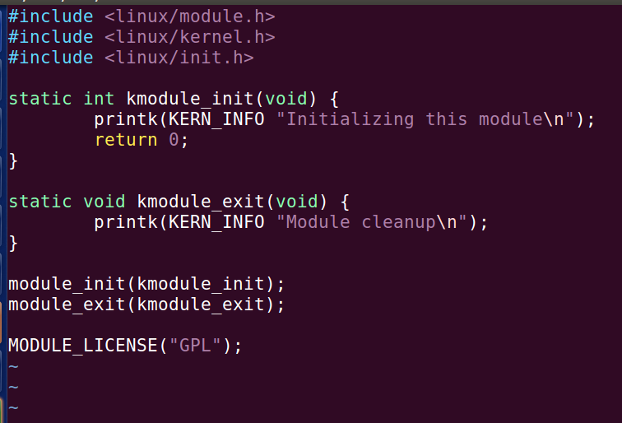
编写Makefile
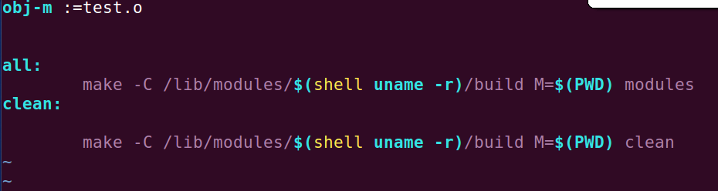
编译模块
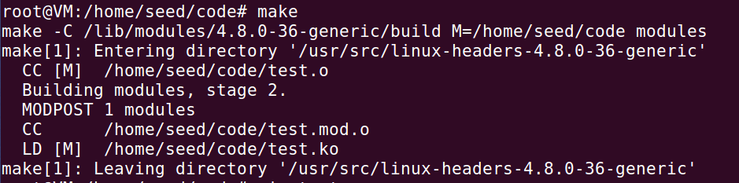
安装模块
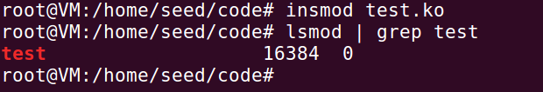
编写Netfilter，drop掉所有telnet报文
头文件
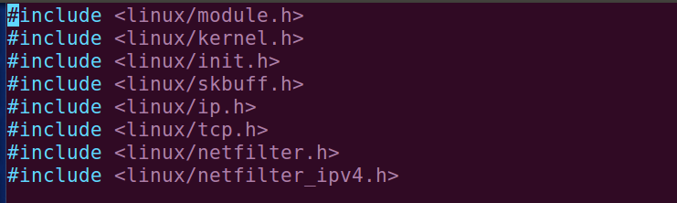
定义hook
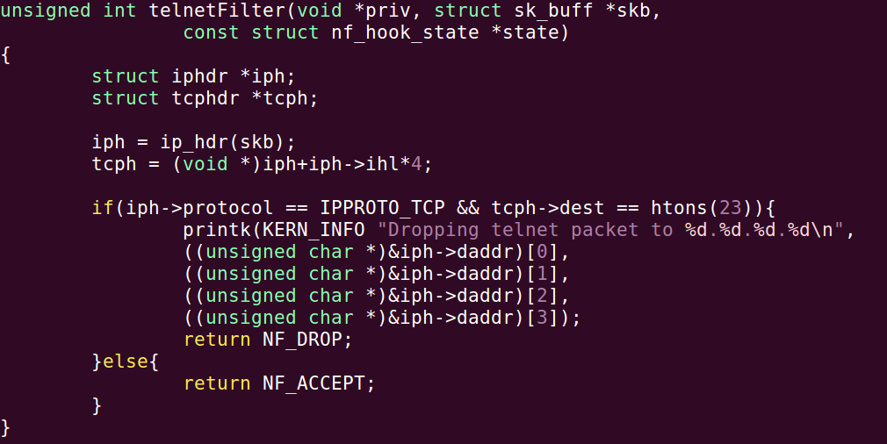
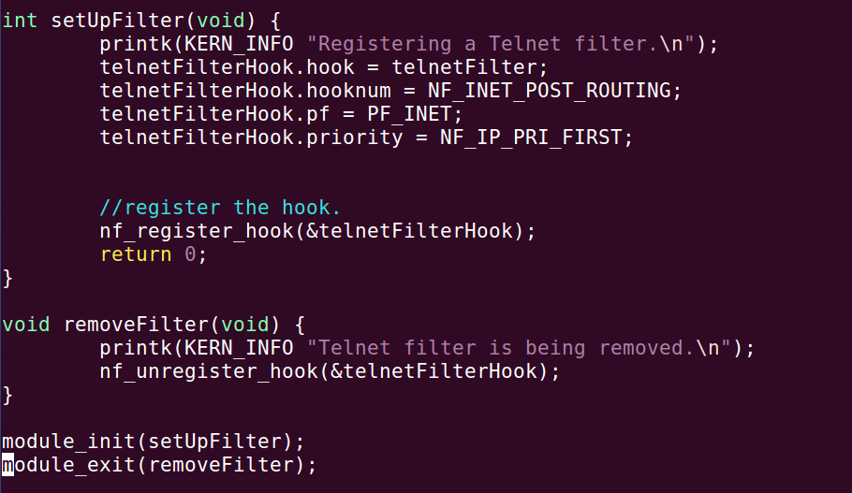
编译并安装
尝试进行telnet连接
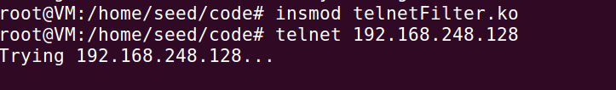
用dmesg命令查看内核日志
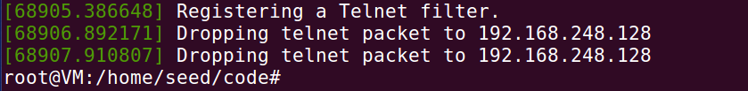
连接失败

卸载telnetFilter，重新尝试telnet连接
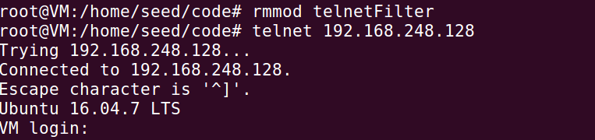
连接迅速得到响应
Task3: Evading Egress Filtering
利用ssh隧道穿越防火墙
设置禁止向外建立telnet连接
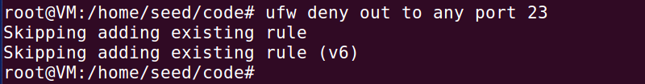
设置禁止访问www.syr.com（128.230.18.200）
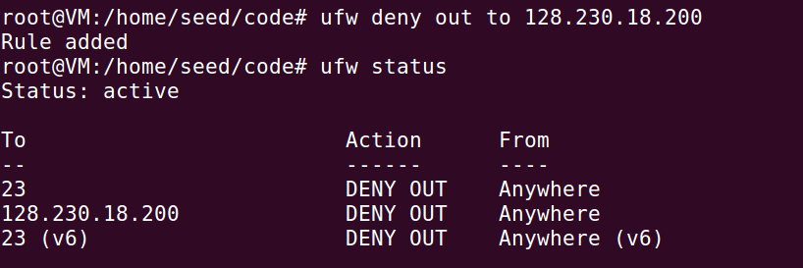

Tast3.a Telnet to Machine B through the firewall
直接尝试telnet连接，失败
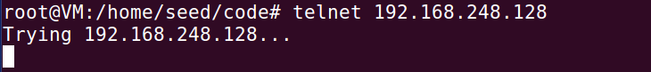
使用ssh tunnel绕过防火墙进行telnet连接。将本地端口8000与192.168.248.132建立ssh连接，通过192.168.248.132代理，向192.168.248.132发起telnet连接
ssh登录后，开启一个新终端
输入命令telnet localhost 8000进行telnet登录，登录成功。观察wireshark的数据
可以看到132向133发送ssh数据，133再将数据转发给128。然后128与133通信，133再将结果发送给132。这样132就实现了通过隧道与128建立telnet连接。

Task3.b: Connect to Facebook using SSH Tunnel
使用动态端口转发技术
建立隧道前，连接失败
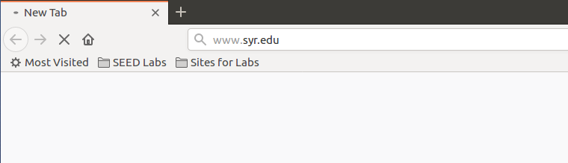
建立隧道
设置浏览器将数据转发至9000端口
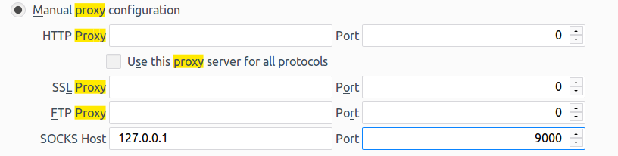
访问www.syr.edu，不再超时，说明现在能够绕过防火墙访问www.syr.edu，但存在安全问题(其他原因导致)
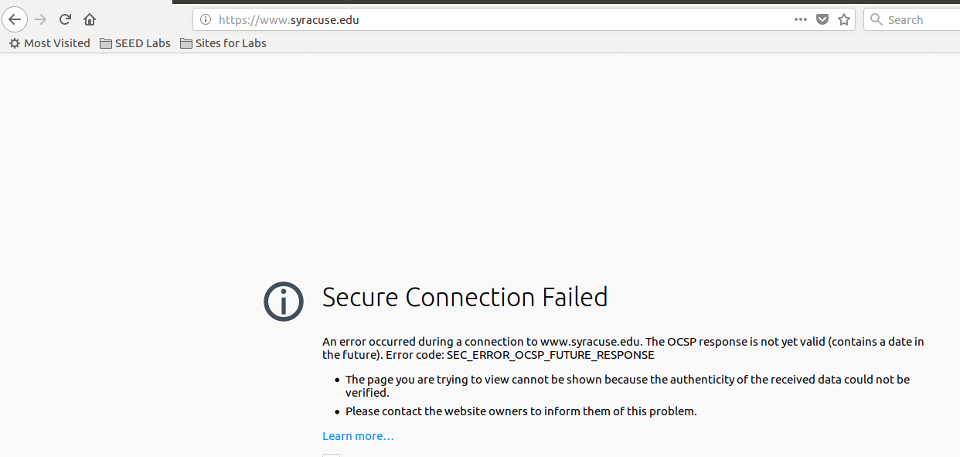
观察wireshark的数据流，132通过133的代理访问128.230.18.200。
关闭ssh隧道，代理随即关闭
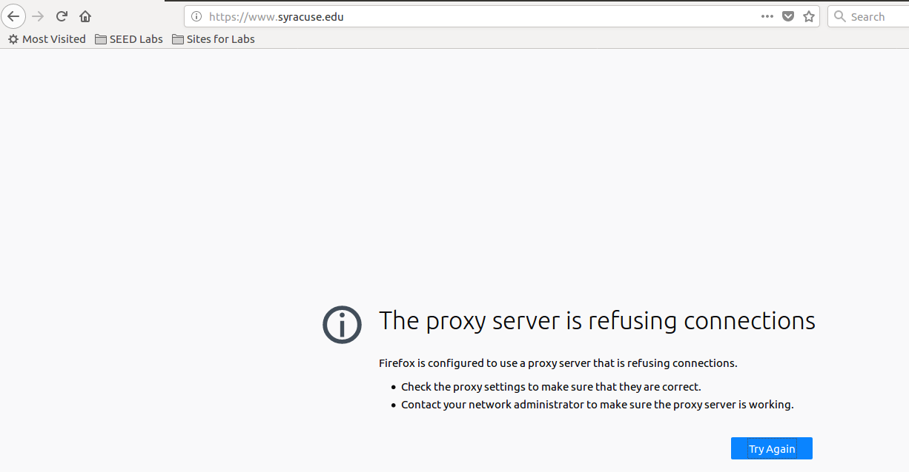

Task4: Evading Ingress Filtering
添加规则，禁止192.168.248.133访问192.168.248.132的80端口和22端口
此时192.168.248.133向192.168.248.132发起ssh连接失败
在192.168.248.132设置反向代理，建立192.168.248.133的8000端口与192.168.248.132的22端口之间的隧道，也就是将192.168.248.132的22端口暴露给192.168.248.133
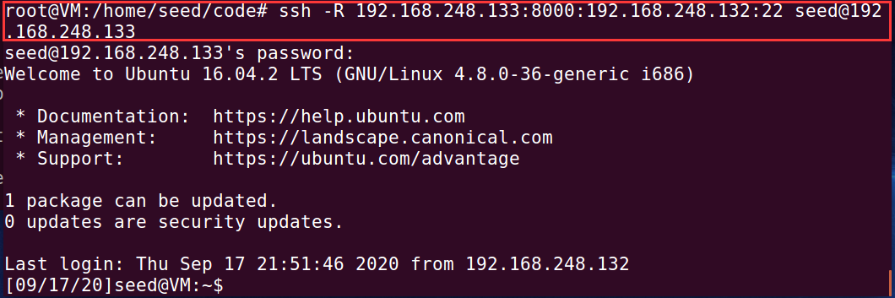
在192.168.248.133主机上向8000端口发起ssh连接
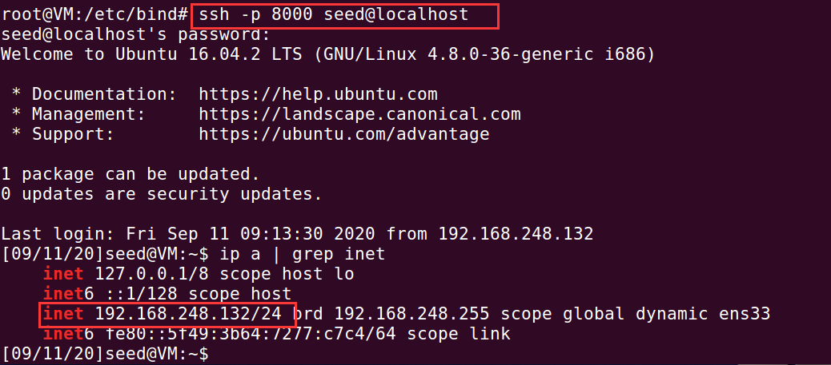
成功通过反向代理向防火墙内的192.168.248.132发起ssh连接！

